________________________________________________ _____________/ 100
Imię i nazwisko , klasa , szkoła

________________________________________________________________
Adres domowy

________________________________________________________________
Adres mailowy

TEST

Witamy Cię w II etapie eliminacji

I edycji Małej Olimpiady Wiedzy o Społeczeństwie

- Przed przystąpieniem do udzielania odpowiedzi sprawdź, czy Twój test zawiera 35 (trzydzieści pięć ) zadań. Jeśli nie, poinformuj o tym Członka Komisji.

- Pisz czytelnie długopisem lub piórem. Za odpowiedź nieczytelną otrzymasz
„0” punktów.

- Jeśli masz jakiekolwiek wątpliwości lub chciał/a/byś zadać pytanie, podnieś rękę
i czekaj na podejście Członka Komisji.

- Wypełniając test wpisuj odpowiedzi w miejscach zaznaczonych kropkami lub zaznacz kółkiem (obwódką) tylko literę przy właściwej, co najmniej jednej z podanych, odpowiedzi.

- Za każdą prawidłową odpowiedź w ramach zadania przyznaje się 1 pkt. Przy każdym zadaniu podana jest liczba możliwych do zdobycia punktów, jeśli zakreślisz więcej odpowiedzi niż podano w poleceniu do zadania, otrzymasz 0 punktów.

- Pamiętaj, że odpowiedzi poprawione, tj. zawierające skreślenia, informacje dopisane itp., traktowane będą jako brak odpowiedzi. Dlatego nie zaznaczaj lub nie wpisuj pochopnie żadnych odpowiedzi. Przeczytaj treść zadań uważnie, zastanów się.

- Na napisanie testu masz 90 minut.

Życzymy Ci powodzenia !

- Rozporządzenie z mocą ustawy może w wyjątkowej sytuacji wydać w RP:
  - Prezydent RP
  - Prezes Rady Ministrów
  - Marszałek Sejmu
  - Marszałek Senatu
1/...
- Prawnie skutecznie będzie można przenieść stolicę z Warszawy do Gniezna:
  - po zmianie Konstytucji RP
  - po zajęciu Warszawy przez obce wojska
  - po wstąpieniu Polski do WNP
  - po wystąpieniu Polski z UE
1/...
- Wybory do Sejmu RP są: (wymień przymiotniki wyborcze):
a)…….
b)…….
c)……..
d)………
e)………
5/...

- Kadencja Sejmu rozpoczyna się z dniem:
  - ogłoszenia wyników wyborów
  - zatwierdzenia wyników wyborów przez TK
  - zatwierdzenia wyników wyborów przez SN
  - zebrania się Sejmu na pierwsze posiedzenie
1/...

- Dopasuj redaktora naczelnego do tytułu
(wpisz numer odpowiadający dziennikowi przy literze symbolizującej redaktora)

- Paweł Lisicki 1. „Gazeta Wyborcza”
- Adam Michnik 2. „Dziennik”
- Robert Krasowski 3. „Rzeczpospolita”

a) - .... ; b) - ...; c) - ...
3/...

- Dopasuj instytucje do podanych niżej nazwisk:
Parlament Europejski, Europejski Trybunał Praw Człowieka, Europejski Trybunał Sprawiedliwości, Parlament Europejski, Komisja Europejska

a. Danuta Hubner - ……………..
b. Lech Garlicki - ………………
c. Jerzy Makarczyk - …………..
d. Adam Bielan - ………………
e. Marek Siwiec - ………………
5/...

- Uzupełnij poniższy tekst
(podaj w kolejności: nazwę organu (1), siedzibę (2), liczbę (3), liczbę (4), imię i nazwisko przewodniczącego (5))
……………… (1) to organ wykonawczy Unii Europejskiej. Jest instytucją wspólnotową odpowiedzialną za jej bieżącą politykę, nadzorującą pracę wszystkich jej agencji i zarządzającą jej funduszami. Posiada ona inicjatywę ustawodawczą a jej główną siedzibą jest …………………(2). Funkcjonuje ona w oparciu o zasady systemu gabinetowego, a ……… (3) komisarzy odpowiada randze ministrów w rządach poszczególnych państw. Na każde państwo członkowskie UE przypada …………(4)komisarz/komisarzy. Przewodniczącym KE, którego kadencja upływa w 2009 roku, jest obecnie………………………………(5).
5/...

- Uzupełnij poniższy tekst
Marszałka Seniora w Sejmie RP wyznacza ………………(podaj nazwę organu konstytucyjnego). Funkcję tą pełnił w obecnej kadencji ………………………… (imię i nazwisko) Przekazał on laskę marszałkowską nowo wybranemu Marszałkowi Sejmu RP ………………………. (imię i nazwisko).
3/...

- Uzupełnij luki w tekście:
(podaj liczbę mniejszości narodowych, nazwy mniejszości narodowej (2) i etnicznej (3))
Zgodnie z polskim prawodawstwem dotyczącym mniejszości narodowych i etnicznych, uznaje się że Polskę zamieszkują przedstawiciele ..... (1) mniejszości narodowych i czterech mniejszości etnicznych. Według Narodowego Spisu Powszechnego Ludności i Mieszkań wynika, że najliczniejszą mniejszością narodową w RP są ....................... (2), zaś najmniej liczną mniejszością etniczną są .................... (3).
3/...

- Uzupełnij nazwy województw oznaczonych literami:
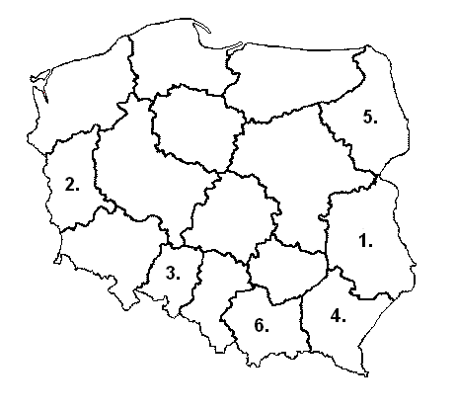

1 - ........................
2 - ........................
3 - ........................
4 - ........................
5 - ........................
6 - ........................
6/...
- Uzupełnij
Polska pełnić będzie prezydencję w UE według uchwalonego przez Radę Europejską harmonogramu w ............ roku. Będzie ona trwała ..... miesięcy.
2/...
- Uzupełnij zdanie:
Rada Gabinetowa to ...................................................................................................... i zwołuje ją .............................................................. . 2/...

13. Uzupełnij pojęcie:
....................................................... – to samorząd obejmujący wszystkie osoby zamieszkujące określony obszar.
1/...
14. Rozwiąż krzyżówkę
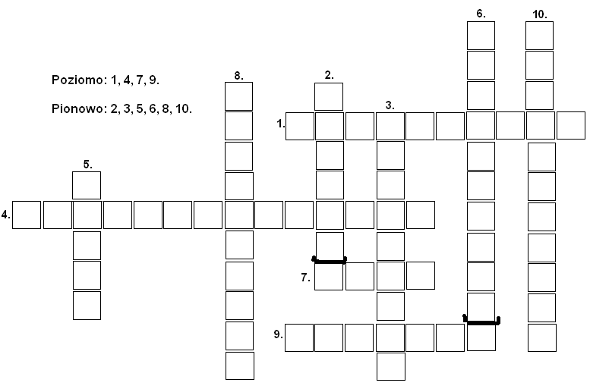
- Rozszyfruj część skrótu: NSZZ „Solidarność” – litera „S” oznacza?
- Pierwszy wybrany w powszechnych wyborach Prezydent III RP to (nazwisko).
- Inicjatywę ustawodawczą posiada w Polsce grupa co najmniej 100 tysięcy..........;..
- Jeden z głównych organów ONZ, na którym ciąży główna odpowiedzialność za utrzymanie pokoju i bezpieczeństwa na świecie to Rada ..........
- Funkcję Ministra Sprawiedliwości pełni obecnie Andrzej........ /nazwisko/
- a jego (z hasła 5 w krzyżówce) poprzednikiem był Zbigniew .............. /nazwisko/
- Sojusz Północnoatlantycki to w skrócie .........
- W stanie wojennym na czele WRON stał....... /nazwisko/
- Bolesław Witczak stoi obecnie na czele Unii Polityki .............
- Prezydentem Warszawy jest obecnie /wpisz pierwszy człon nazwiska/.
10/....

15. Najwyższym polskim odznaczeniem państwowym jest ……………………. Wielkim Mistrzem tego odznaczenia jest……………………… (imię i nazwisko). Natomiast najwyższym polskim odznaczeniem wojskowym nadawanym za wybitne zasługi bojowe jest …………………
3/......

- Podpisz każde z poniższych zdjęć imieniem i nazwiskiem przedstawionej na nim osoby:

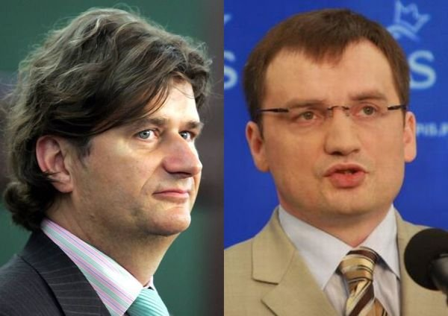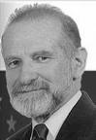
A. B. C.
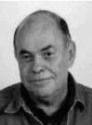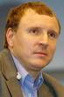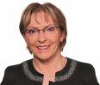
D. E. F.
A. ...................................
B. ...................................
C. ...................................
D. ...................................
E. ...................................
F. ................................... 6/......
17. Ubiór taki jak indyjskie sari czy strój łowicki to element normy:
a. religijnej
b. obyczajowej
c. moralnej
d. prawnej
1/.....
18. Dopisz stolice do państw:
a. Słowenia .................
b. Cypr.......................
c. Malta................
d. Estonia..............
4/......
19. Rozszyfruj skróty:
KBWE...................................................................................
OBWE ..................................................................................
2/....
20. Obecnie najliczniejszą grupą polityczną w Parlamencie Europejskim jest /wpisz nazwę frakcji w języku polskim/ ....................................................................................
2/.....
21. Obecnie Prezesem Polskiego Związku Piłki Nożnej jest (imię i nazwisko).

.............................................................................................................................
1/....
22. Wpisz nazwę państwa, w którym znajduje się Darfur
.......................................... 1/.....
23. Porozumienie z Dayton z 1995 roku kończyło wojnę w:
a. Etiopii
b. Strefie Gazy
c. Bośni
d. Macedonii
e. Rwandzie 1/.....

24. Republika Federalna Niemiec składa się z ................/wpisz liczbę/ Landów.
1/....
25. Dopisz daty roczne podpisania Traktatów założycielskich i reformujących Wspólnot Europejskich / Unii Europejskiej.
-Traktat Nicejski............
-Traktat Paryski.............
-Traktat z Maastricht.............
-Traktat Amsterdamski...........
-Traktat Rzymski ................ 5/.....

26. Uzupełnij tekst. W Sejmie RP działa obecnie ........../liczba/ Komisji stałych. Na czele Komisji do Spraw Służb Specjalnych stoi Jarosław Zieliński z /nazwa partii/......................................... 2/....

27. Wymień wszystkie osoby pełniące obecnie funkcję wicemarszałków Sejmu RP
............................................................................................................................................ ........................................................................... 4/......
28. Co do zasady w Sejmie RP odbywają się ........... /wpisz liczbę/ czytania projektu ustawy.
1/......
29. W skład Konwentu Seniorów wchodzą: Marszałek Sejmu, wicemarszałkowie, wiceprzewodniczący klubów parlamentarnych i dwóch przedstawicieli rady legislacyjnej.
a. prawda
b. fałsz 1/.....
30. Wpisz odpowiedni organ. Wybory do Sejmu i Senatu zarządza ........................................... 1/.....
31. Wpisz odpowiedni organ. Ważność wyborów do Sejmu i Senatu stwierdza .________________________ 1/.....
32. Uszereguj poniższe wydarzenia chronologicznie rozpoczynając od najwcześniejszego.
A. przystąpienie do Sojuszu Północnoatlantyckiego 7 państw z Europy Środkowej
B. wprowadzenie waluty Euro do obrotu gotówkowego
C. przystąpienie Rumunii do Unii Europejskiej
D. zakończenie prac Konwentu Europejskiego /Konwent w Sprawie Przyszłości Europy/
E. Kazimierz Marcinkiewicz zostaje premierem RP
F. Czarnogóra proklamowała niepodległość.

1....... 2....... 3....... 4........ 5........ 6........ 6/......

33. W Parlamencie Europejskim zasiada obecnie .........../wpisz liczbę/ deputowanych, w tym ....../wpisz liczbę/ z Polski.
2/.....
34. Pokojową Nagrodę Nobla w 2008 roku zdobyła/zdobył:
a. Grameen Bank i jego założyciel Muhammad Yunus
b. Martti Ahtisaari
c. Wangari Maathai
d. Al Gore i Międzyrządowy Zespół do spraw Zmian Klimatu 1/.....

35. Uszereguj poniższe wydarzenia chronologicznie rozpoczynając od najwcześniejszego.
A. Słowenia objęła prezydencję Wspólnot Europejskich jako pierwszy kraj spośród nowych członków
B. przystąpienie Polski do strefy Schengen
C. przywódcy państw Unii Europejskiej podpisali w Rzymie Traktat Ustanawiający Konstytucję dla Europy
D. wybory prezydenckie wygrywa kandydat PiS-u Lech Kaczyński
E. Szczyt Klimatyczny ONZ w Poznaniu.
F. Andrzej Lepper i Roman Giertych zostali powołani na urzędy wicepremiera i ministra (odpowiednio rolnictwa i edukacji) w rządzie Kazimierza Marcinkiewicza.

1....... 2....... 3....... 4........ 5........ 6........ 6/......

